Přebor župy Pernštejnské ve stolním tenisu

Poslední možností hráčů doladit své herní dovednosti před nadcházejícími mistrovskými soutěžemi je již léta Přebor sokolské župy Pernštejnské. Nejinak tomu bylo i poslední zářijovou neděli 26.9.2010, kdy se příznivci hry s nejmenším míčkem setkali již po jedenácté v Moravských Knínicích.
Přeboru se zúčastnilo ve dvouhrách a čtyřhrách 31 registrovaných a neregistrovaných hráčů a hráček z 11 TJ regionů Brněnska, Blanenska a Vysočiny. Příjemným překvapením byla skutečnost, že si za zelené stoly našel cestu i půltucet žen. Herní systém soutěží jednotlivců byl zvolen jako kombinace skupinového a vyřazovacího způsobu, čtyřhry byly potom hrány na jednu porážku.
Jak se již na turnajích pořádaných místní TJ stalo pravidlem, kromě příjemně stráveného dne za zelenými stoly, odcházeli všichni hráči s upomínkou na tento turnaj v podobě řady hodnotných věcných cen.
Celkové pořadí soutěže registrovaných : Celkové pořadí soutěže čtyřher :
1. Gabryš Milan M.Knínice 1. Suchomel J - Kříž R. Rohozec
2. Pleskač Miroslav M.Knínice 2. Smolík M. - Tun K. N.Město/M.Knínice
3. Smolík Milan Nové Město 3. Foltýn J. - Vodák P. Sokol Kuřim/Jestřebí
4. Vodák Petr Jestřebí 4. Kohoutová P. - Gabryš M. M.Knínice
5.-8. Kočka Miroslav Sokol Kuřim 5.- 8. Špaček Z. - Vojanec L. M.Knínice
Kříž Radek Rohozec Veselovský V. - Pleskač M. M.Knínice
Charvát Rudolf Kunštát Kočková A. - Kočka M. Sokol Kuřim
Foltýn Jiří Sokol Kuřim Charvát R. - Sova J. Kunštát/Lomnička
9. Tun Karel M.Knínice 9.- 14. Klimešová Z. - Buchta S.. Sokol Kuřim/Technika Brno
10. Suchomel Josef Rohozec Šlezinger A. - Štefl V. Kuřim
11.-12. Šumšal Patrik Bystřice n.P. Kalová Z. - Racek O. Sokol Kuřim
Racek Oldřich Sokol Kuřim Svejkovský P. - Vávra I. D.Loučky/Lomnička
13.-16. Vojanec Libor M.Knínice Hnízdil M. - Kitner S. Lomnička
Veselovský Vlastimil M.Knínice Celkové pořadí soutěže neregistrovaných :
Sova Jaromír Lomnička 1. Buchta Stanislav Technika Brno
Šikula Pavel Bystřice n.P. 2. Klimešová Zdenka Sokol Kuřim
17. Svejkovský Petr D. Loučky 3. Kalová Zdenka Sokol Kuřim
18. Vávra Ivan Lomnička Charvátová Soňa Kunštát
19.-20. Špaček Zdeněk M.Knínice 5. Štefl Vladimír Kuřim
Kohoutová Petra M.Knínice 6. Meidl Jiří Lysice
21.-23. Klimešová Zdenka Sokol Kuřim 7.- 8. Konečná Alena Rohozec
Kitner Stanislav Lomnička Šlezinger Aleš Kuřim
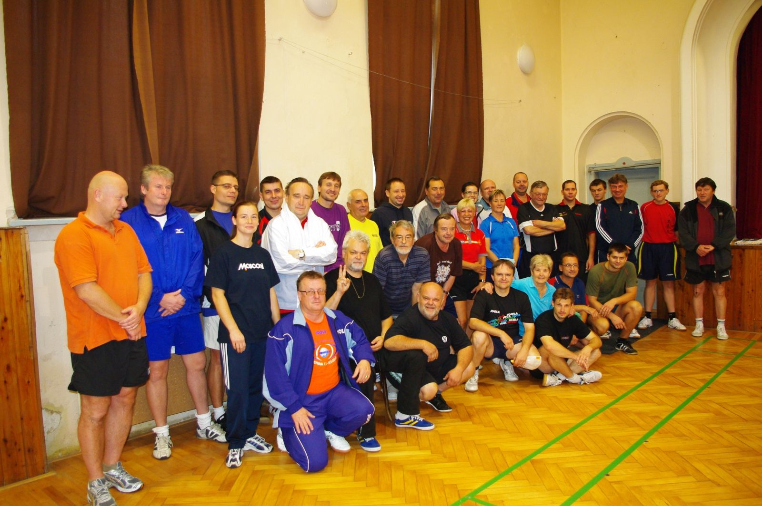
Hnízdil Miroslav Lomnička
Celkové pořadí soutěže žen :
1. Kohoutová Petra M.Knínice
2. Kalová Zdenka Kuřim
3. Klimešová Zdenka Kuřim
4. Charvátová Soňa Kunštát
5. Konečná Alena Rohozec
6. Kočková Andrea Kuřim

L.Vojanec

